**证券代码：000875 证券简称：吉电股份 公告编号：2024—032**

**吉林电力股份有限公司2023年年度报告摘要**

**一、重要提示**

本年度报告摘要来自年度报告全文，为全面了解本公司的经营成果、财务状况及未来发展规划，投资者应当到证监会指定媒体仔细阅读年度报告全文。

除下列董事外，其他董事亲自出席了审议本次年报的董事会会议

|  |  |  |  |
| --- | --- | --- | --- |
| 未亲自出席董事姓名 | 未亲自出席董事职务 | 未亲自出席会议原因 | 被委托人姓名 |
| 才延福 | 董事长 | 因公无法出席 | 牛国君 |
| 梁宏 | 董事 | 因公无法出席 | 明旭东 |

非标准审计意见提示

□适用 ☑不适用

董事会审议的报告期利润分配预案或公积金转增股本预案

□适用 ☑不适用

公司计划不派发现金红利，不送红股，不以公积金转增股本。

董事会决议通过的本报告期优先股利润分配预案

□适用 □不适用

**二、公司基本情况**

**1、公司简介**

|  |  |  |  |
| --- | --- | --- | --- |
| 股票简称 | 吉电股份 | 股票代码 | 000875 |
| 股票上市交易所 | 深圳证券交易所 | | |
| 联系人和联系方式 | 董事会秘书 | 证券事务代表 | |
| 姓名 | 刘爽 | 高雪 | |
| 办公地址 | 吉林省长春市人民大街9699号，邮编130022 | 吉林省长春市人民大街9699号，邮编130022 | |
| 传真 | 0431-81150997 | 0431-81150997 | |
| 电话 | 0431-81150932 | 0431-81150933 | |
| 电子信箱 | jdgf@spic.com.cn | gaoxue@spic.com.cn | |

**2、报告期主要业务或产品简介**

公司以新能源、综合智慧能源、氢能、先进储能及火电、供热、生物质能、电站服务为主营业务。报告期末，公司发电总装机容量1342.12万千瓦，其中：清洁能源装机1012.12万千瓦，占总装机比重75.41%，发展项目已遍及30个省市自治区，形成东北、西北、华东、华中、华北5个区域新能源基地；煤电装机330万千瓦，占比24.59%，发电及热力业务遍及长春、吉林、四平、白城，均为所在城市主要热源；综合智慧能源、氢能、储能业务快速拓展，大安一期合成氨项目开创国内氢基绿色能源新业态，带动上下游产业链协同推进。凭借近年来的良好业绩，公司连续5年蝉联全球新能源五百强，2023年名列第222位，较2022年提升27名。

**3、主要会计数据和财务指标**

**（1） 近三年主要会计数据和财务指标**

公司是否需追溯调整或重述以前年度会计数据

☑是 □否

追溯调整或重述原因

会计政策变更

元

|  |  |  |  |  |  |  |
| --- | --- | --- | --- | --- | --- | --- |
|  | 2023年末 | 2022年末 | | 本年末比上年末增减 | 2021年末 | |
| 调整前 | 调整后 | 调整后 | 调整前 | 调整后 |
| 总资产 | 76,751,385,583.28 | 71,519,003,610.53 | 71,711,984,802.44 | 7.03% | 66,751,956,212.30 | 66,934,577,542.67 |
| 归属于上市公司股东的净资产 | 11,798,504,627.00 | 11,172,487,063.46 | 11,178,100,067.21 | 5.55% | 10,456,350,031.92 | 10,459,060,968.53 |
|  | 2023年 | 2022年 | | 本年比上年增减 | 2021年 | |
| 调整前 | 调整后 | 调整后 | 调整前 | 调整后 |
| 营业收入 | 14,442,599,727.40 | 14,954,753,725.12 | 14,954,753,725.12 | -3.42% | 13,177,555,792.25 | 13,253,804,161.79 |
| 归属于上市公司股东的净利润 | 908,417,734.74 | 671,714,968.55 | 674,617,035.72 | 34.66% | 450,378,911.90 | 502,754,811.76 |
| 归属于上市公司股东的扣除非经常性损益的净利润 | 883,156,512.52 | 686,152,251.80 | 689,054,318.97 | 28.17% | 360,527,498.14 | 412,903,398.00 |
| 经营活动产生的现金流量净额 | 5,445,203,480.10 | 7,328,372,867.59 | 7,328,372,867.59 | -25.70% | 3,437,161,888.76 | 3,437,161,888.76 |
| 基本每股收益（元/股） | 0.33 | 0.24 | 0.24 | 37.50% | 0.17 | 0.19 |
| 稀释每股收益（元/股） | 0.33 | 0.24 | 0.24 | 37.50% | 0.17 | 0.19 |
| 加权平均净资产收益率 | 7.85% | 6.20% | 6.22% | 1.63% | 4.65% | 5.18% |

会计政策变更的原因及会计差错更正的情况

财政部于2022年11月30日发布了《企业会计准则解释第16号》（以下简称“解释16号”）。解释16号对企业单项交易产生的资产和负债相关的递延所得税初始确认的相关会计政策进行变更，本公司自2023年1月1日起施行。根据解释16号的规定，企业将单项交易产生的资产和负债相关的递延所得税不适用初始确认豁免的，应当按照《企业会计准则第18号——所得税》规定，对该交易因资产和负债的初始确认所产生的应纳税暂时性差异和可抵扣暂时性差异，在交易发生时分别确认相应的递延所得税负债和递延所得税资产。按照解释16号的规定，公司对2022年度及2021年度的财务报表进行了追溯调整（详见本报告第十节“财务报告第五项：第43条，重要会计政策和会计估计变更”）。

**（2） 分季度主要会计数据**

单位：元

|  |  |  |  |  |
| --- | --- | --- | --- | --- |
|  | 第一季度 | 第二季度 | 第三季度 | 第四季度 |
| 营业收入 | 4,024,463,565.67 | 3,609,977,653.12 | 3,387,455,145.45 | 3,420,703,363.16 |
| 归属于上市公司股东的净利润 | 503,150,056.85 | 393,839,564.14 | 188,678,102.94 | -177,249,989.19 |
| 归属于上市公司股东的扣除非经常性损益的净利润 | 487,644,397.74 | 379,382,168.37 | 182,522,151.23 | -166,392,204.82 |
| 经营活动产生的现金流量净额 | 700,691,432.10 | 1,341,148,937.95 | 1,337,596,339.47 | 2,065,766,770.58 |

上述财务指标或其加总数是否与公司已披露季度报告、半年度报告相关财务指标存在重大差异

□是 ☑否

**4、股本及股东情况**

**（1） 普通股股东和表决权恢复的优先股股东数量及前10名股东持股情况表**

单位：股

|  |  |  |  |  |  |  |  |  |
| --- | --- | --- | --- | --- | --- | --- | --- | --- |
| 报告期末普通股股东总数 | 168,025 | 年度报告披露日前一个月末普通股股东总数 | 166,912 | 报告期末表决权恢复的优先股股东总数 | 0 | 年度报告披露日前一个月末表决权恢复的优先股股东总数 | | 0 |
| 前10名股东持股情况（不含通过转融通出借股份） | | | | | | | | |
| 股东名称 | 股东性质 | 持股比例 | 持股数量 | | 持有有限售条件的股份数量 | | 质押、标记或冻结情况 | |
| 股份状态 | 数量 |
| 国家电投集团吉林能源投资有限公司 | 国有法人 | 26.19% | 730,872,327 | | 309,877,699 | | 不适用 | 0 |
| 国家电力投资集团有限公司 | 国有法人 | 5.69% | 158,884,995 | | 0 | | 不适用 | 0 |
| 国家电投集团财务有限公司 | 境内非国有法人 | 1.24% | 34,482,758 | | 34,482,758 | | 不适用 | 0 |
| 吉林省投资集团有限公司 | 国有法人 | 1.06% | 29,700,000 | | 0 | | 不适用 | 0 |
| 中国电能成套设备有限公司 | 国有法人 | 0.88% | 24,430,700 | | 0 | | 不适用 | 0 |
| 香港中央结算有限公司 | 境外法人 | 0.68% | 18,922,940 | | 0 | | 不适用 | 0 |
| 中国银行股份有限公司-华泰柏瑞中证光伏产业交易型开放式指数证券投资基金 | 其他 | 0.65% | 18,190,354 | | 0 | | 不适用 | 0 |
| 中信建投证券股份有限公司-天弘中证光伏产业指数型发起式证券投资基金 | 其他 | 0.60% | 16,765,351 | | 0 | | 不适用 | 0 |
| 郑捷文 | 境内自然人 | 0.38% | 10,471,475 | | 0 | | 不适用 | 0 |
| 林文新 | 境内自然人 | 0.30% | 8,431,000 | | 0 | | 不适用 | 0 |
| 上述股东关联关系或一致行动的说明 | | 国家电投、吉林能投、财务公司、成套公司之间存在关联关系，属于《上市公司收购管理办法》规定的一致行动人；2.除此之外，未知其他股东之间是否存在关联关系，也未知是否属于《上市公司收购管理办法》规定的一致行动人。 | | | | | | |
| 参与融资融券业务股东情况说明（如有） | | 1.前10名无限售流通股东郑捷文通过信用帐户持有本公司股份10,471,475股。2.前10名无限售流通股东林文新通过信用帐户持有本公司股份2,462,574股，通过普通证券帐户持有公司股份5,968,426股，合计持有本公司股份8,431,000股。 | | | | | | |

前十名股东参与转融通业务出借股份情况

☑适用 □不适用

单位：股

|  |  |  |  |  |  |  |  |  |
| --- | --- | --- | --- | --- | --- | --- | --- | --- |
| 前十名股东参与转融通出借股份情况 | | | | | | | | |
| 股东名称（全称） | 期初普通账户、信用账户持股 | | 期初转融通出借股份且尚未归还 | | 期末普通账户、信用账户持股 | | 期末转融通出借股份且尚未归还 | |
| 数量合计 | 占总股本的比例 | 数量合计 | 占总股本的比例 | 数量合计 | 占总股本的比例 | 数量合计 | 占总股本的比例 |
| 中信建投证券股份有限公司－天弘中证光伏产业指数型发起式证券投资基金 | 15,007,051 | 0.54% | 998,300 | 0.04% | 16,765,351 | 0.60% | 548,500 | 0.02% |
| 中国银行股份有限公司－华泰柏瑞中证光伏产业交易型开放式指数证券投资基金 | 19,088,154 | 0.68% | 813,100 | 0.03% | 18,190,354 | 0.65% | 3,366,900 | 0.12% |

前十名股东较上期发生变化

□适用 ☑不适用

**（2） 公司优先股股东总数及前10名优先股股东持股情况表**

□适用 ☑不适用

公司报告期无优先股股东持股情况。

**（3） 以方框图形式披露公司与实际控制人之间的产权及控制关系**

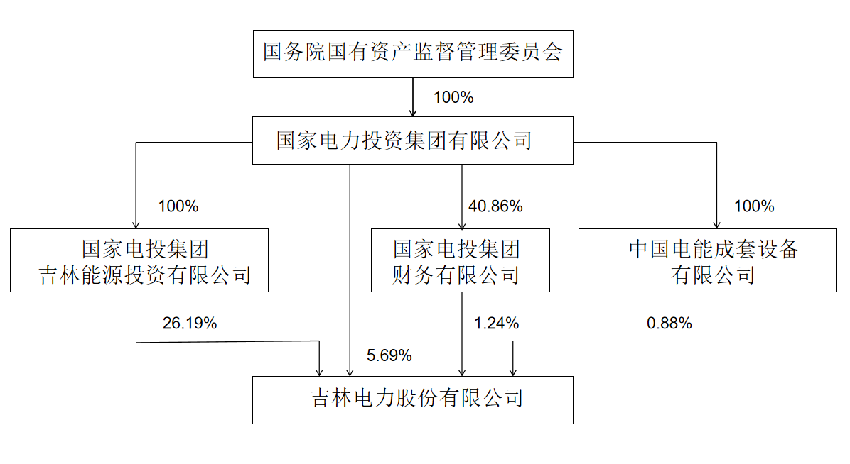

**5、在年度报告批准报出日存续的债券情况**

□适用 ☑不适用

**三、重要事项**

无